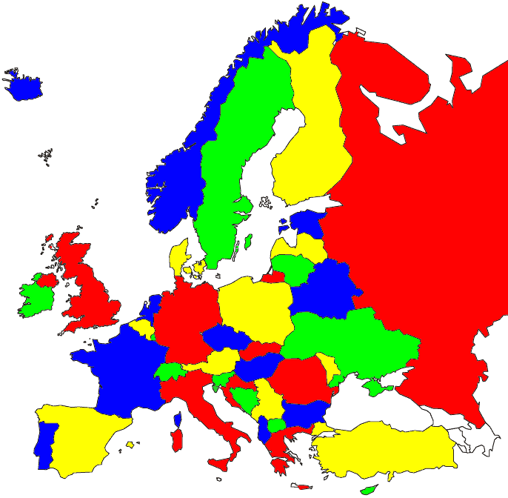
Abeceda ÁZIE

A |  | Jazero, ktoré vysychá
B |  | Ostrov Kalimantan inač
C |  | Ostrov, ktorý sa nachádza v juhovýchodnej časti od Prednej Indie
Č |  | Polostrov patriaci Rusku
D |  | Známa plošina Indie
E |  | Rieka, ktorá spolu s Tigris preteká Mezopotámskou nížinou
F |  | Najväčší producent kokosových orechov
G |  | Štát ktorého hlavným mestom je Tbilisi
H |  | Najľudnatejší ostrov Japonska
I |  | Rieka pretekajúca najväčšou riečnou nížinou Ázie
J |  | Ostrovný štát východnej Ázie
K |  | Známa Kamčatská sopka
L |  | Ostrov Filipín, na ktorom sa nachádza hlavné mesto
M |  | Prieliv oddeľujúci Malajský polostrov od ostrova Sumatra
N |  | Púšť nachádzajúca sa na Arabskom polostrove
O |  | More obývajúce J a Z polostrova Kamčatka
P |  | Púšť Thár sa vyskytuje na hraniciach Indie a ....
R |  | Púšť vyskytujúca sa v južnej časti Arabského pol.
S |  | Typické japonské čerešne
Š |  | Rýchlovlaky Japonska
T |  | Polostrov Ruska v ktorého južnej časti sa nach. Severosibírska nížina
Ú |  | Pre stepi je typická ....
V |  | Jazero nachádzajúce sa v Turecku
W
Z

